Лекция 5.

5 Открытые системы

Цель лекции: ознакомление студентов с архитектурой IMS, сравнительный анализ Softswitch и IMS.
Содержание:
а) Семиуровневая эталонная модель взаимодействия открытых систем.
б) причины перехода к IMS;
в) стандартизация IMS;

5.1 Семиуровневая эталонная модель взаимодействия открытых систем
Необходимость в определении понятия «Открытая система» возникла в результате появления сетей, объединяющих разнотипные ЭВМ. В конце 70-х − начале 80-х годов 20-го века возникла потребность в разработке идеологической концепции, которая позволила бы установить универсальные правила взаимодействия разнотипных ЭВМ.
Международные организации стандартизации − Международный союз электросвязи (International Telecommunications Union, ITU-T) и МОС (International Organization for Standardization, ISO) разработали в 80-е годы эталонную модель взаимосвязи открытых систем (ЭМВОС). Эталонная модель ВОС описывает и регламентирует структуру взаимодействия “реальных систем”. Реальная система [20] − это совокупность следующих объектов:
1) ЭВМ с соответствующим программным обеспечением (ПО) и периферийным оборудованием;
2) терминалов;
3) операторов ЭВМ;
4) физических процессов;
5) средств передачи данных.
Реальная система (РС) образует единое целое и способна обрабатывать и (или) передавать данные. Реальная открытая система (РОС) − это РС, которая удовлетворяет требованиям ITU-T Х.200 (ISO 7498) при ее взаимодействии с другими РС.
Определение понятия Открытая Система (ОС): «Открытой (Open System) называют систему, которая реализует открытые спецификации на интерфейсы, услуги и форматы данных, достаточные для того, чтобы обеспечить возможности:
- переносимости (мобильности) прикладных систем с минимальными изменениями на широкий диапазон систем;
- взаимодействия (Interoperability) с другими приложениями на локальных и удаленных платформах;
- взаимодействия с пользователями в стиле, облегчающем им переход от системы к системе, или мобильность пользователей (User Portability)».
Ключевой момент в этом определении − «открытая спецификация». Она определяется как «общедоступная спецификация, которая поддерживается открытым, гласным согласительным процессом, направленным на постоянную адаптацию новой технологии, и соответствует стандартам».
Открытая спецификация не зависит от конкретной технологии, то есть не зависит от конкретных технических и программных средств или продуктов отдельных изготовителей. Открытая спецификация одинаково доступна любой заинтересованной стороне. Более того, открытая спецификация находится под контролем общественного мнения, поэтому заинтересованные стороны могут принимать участие в ее развитии.
Переносимость прикладных программ между различными платформами означает независимость функционирования программ от типа программной платформы.
Взаимодействие (Interoperability) с другими приложениями на локальных и удаленных платформах означает возможность взаимного понимания приложений (в семантическом смысле).
Мобильность пользователей – это возможность перехода от одного компьютера к другому, независимо от его архитектуры и объема памяти, используемых программ и без необходимости переобучения специалистов.
Реализация открытых систем обеспечивается совокупностью стандартов, с помощью которых унифицируется взаимодействие аппаратных средств и всех компонентов программной среды: языков программирования, систем управления базами данных, средств ввода-вывода, графических интерфейсов, протоколов передачи данных в сетях и т.п.
Многолетнее сотрудничество многих национальных и международных организаций позволило определить набор стандартов, учитывающих различные аспекты открытых систем.

5.2 Понятия в области ЭМВОС

Основным элементом ОС является прикладной процесс (ПП), который ведет обработку данных для некоторого приложения (решения пользовательской задачи).
Под термином “взаимодействие открытых систем” понимают не внутреннее функционирование элементов, а процесс информационного обмена между ОС и процедуры совместного функционирования с целью выполнения некоторой общей распределенной работы. В рамках ВОС разработано точное детальное описание функционирования ОС.
Открытые системы работают в реальной физической среде, обеспечивающей передачу информации между ними. При взаимодействии открытых систем функции сети разделены на 7 групп. Каждая группа отделяется от другой группы интерфейсами. Любое изменение функций внутри данной группы не должно затрагивать другие группы. Такие группы функций получили название уровней, а стандартные интерфейсы между ними – услугами.
Разделение на уровни является формой функциональной модульности (ФМ). Функциональная модульность – главнейшее требование, которому необходимо удовлетворить при проектировании сетей передачи данных (ПД) и компьютерных. Понятие ФМ так же старо, как и техника. Термин модуль обычно используется для обозначения, как устройства, так и процесса в некоторой системе обработки информации. Модуль выполняет некоторую выделенную функцию. Разработчик должен глубоко понимать детали работы модуля. Тот же, кто использует этот модуль как компонент для построения более сложной системы, будет считать его «черным ящиком». Это означает, что пользователя интересует не внутреннее функционирование модуля, а функциональная связь выходов с входами.
Таким образом, модуль, описываемый характеристикой вход-выход, может использоваться вместе с другими «черными ящиками» для построения более сложного модуля. Такая вложенность двух и более модулей в более сложный модуль является идеей функциональной модульности. Сложная система строится как взаимосвязанное множество модулей высокого уровня и некоторых простых дополнительных модулей, реализующих интерфейс между модулями высокого уровня и простые вспомогательные функции.
Простым называют модуль, который не разбивается на модули более низкого уровня. Примером иерархического подхода может быть коммутационный узел телефонной сети связи с программным управлением, состоящий из множества линейных модулей (абонентских и соединительных линий), модуля коммутационной системы, внешних модулей и множества цифровых трактов, соединяющих их друг с другом. Модуль абонентских линий может быть представлен как совокупность программного управляющего устройства, группы абонентских комплектов, коммутационной схемы и портов, с помощью которых обеспечивается связь с другими модулями станции. Управляющее устройство, рассматриваемое как модуль высокого уровня, состоит из совокупности модулей более низкого уровня: процессорного, памяти, шинного. Детализацию можно продолжить.

5.3 Понятия об уровнях, стеках, профилях

Использование принципа функциональной модульности дает ряд важных преимуществ проектировщику систем:
- простота проектирования;
- легкость понимания;
- возможность использования стандартных, взаимозаменяемых, широко используемых модулей.
Каждый уровень ВОС предоставляет услуги вышестоящему уровню, выполняя диалог с другим процессом на том же уровне (рисунок 5.1) [5].
Эталонная модель ВОС представляет собой абстрактную конструкцию, которая должна быть снабжена:
- стандартными протоколами и процедурами требуемых служб (service);
- детальными эксплуатационными требованиями для каждого уровня [20].

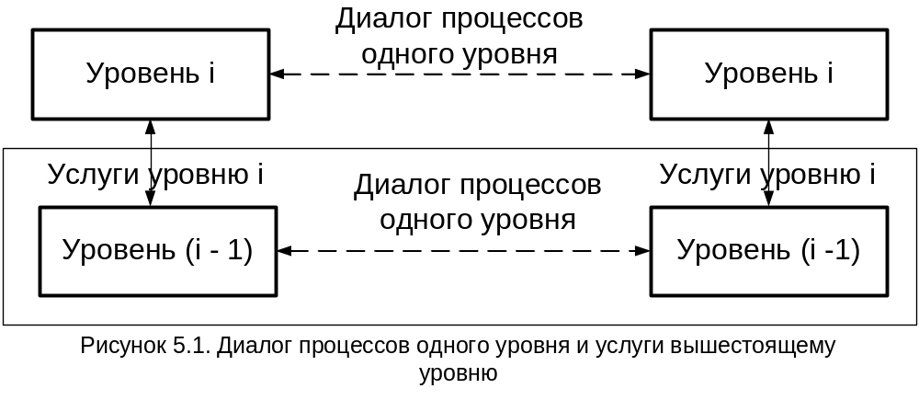

В терминологии ЭМВОС службой уровня N называется совокупность функциональных возможностей данного и всех нижележащих уровней, предоставляемых объектам лежащего выше уровня на границе между ним и уровнем N.
Услугой уровня N называют часть службы этого уровня.
Возможные действия объектов уровня N называют функциями.
Пользователь службы – объект ОС, который использует службу через точку доступа к службе (ТДС).
Поставщик службы – некоторое множество объектов, обеспечивающих службу для ее пользователей.
Примитив службы – абстрактное, не зависящее от конкретной реализации, представление взаимодействия между пользователем и поставщиком службы.
Модель службы и взаимосвязь терминов приведены на рисунке 5.2.

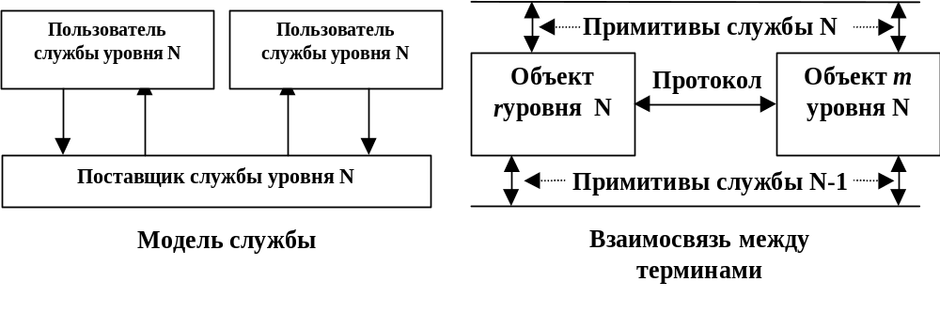
Рисунок 5.2. Модель службы и взаимосвязь терминов

Для каждого уровня установлена совокупность правил (протокольная спецификация), управляющих диалогом между процессами одного и того же уровня, и перечень услуг, описывающих абстрактный интерфейс с соседним, расположенным выше, уровнем.
Правила и соглашения по диалогу двух одноименных уровней разных ОС называются протоколом данного уровня. Протокол уровня обеспечивает взаимодействие между равноправными процессами, которые называются также логическими объектами.
На рисунке 5.3 приведена схема ЭМВОС.
Открытая система A
Номер уровня
Прикладной
Представления
Сеансовый
Транспортный
Сетевой
Звена данных
Физический
7
6
5
4
3
2
1
Открытая система Б
Прикладной
Представления
Сеансовый
Транспортный
Сетевой
Звена данных
Физический
Протокол взаимодействия равноправных логических объектов
Физическая среда ВОС
Рисунок 5.3. Схема ЭМВОС

Не все ОС должны обязательно быть источниками и (или) получателями информации пользователя. Так, например, такая РОС, как АТС телефонной сети, выполняет лишь функции маршрутизации и коммутации и не содержит прикладных подсистем для обработки пользовательской информации. Подобные системы могут и не содержать верхних уровней архитектуры ЭМВОС.
Важнейшим аспектом ВОС является управление, разделяемое на три составляющих: прикладными процессами, системами и уровнем.

Под управлением прикладными процессами понимают:
- инициализацию параметров прикладного процесса;
- инициацию, поддержание и завершение прикладного процесса;
- распределение и перераспределение ресурсов ВОС между прикладными процессами;
- обнаружение и предотвращение конфликтов и тупиковых ситуаций при использовании ресурсов ВОС;
- управление целостностью данных;
- управление безопасностью;
- организацию контрольных точек и управление восстановлением работоспособного состояния ресурсов.
Под управлением системами понимают:
- активизацию, поддержание и завершение использования ресурсов ВОС, включая физическую среду ВОС;
- установление, поддержание и разъединение соединений между объектами управления;
- контроль состояния ресурсов и их изменений, сбор статистических данных;
- управление обнаружением ошибок;
- изменение конфигурации объекта управления и его рестарт.
Под управлением уровнем понимают:
- активизацию протокола уровня;
- обнаружение ошибок;
- разрешение или запрет использования всех или части ресурсов уровня, инициируемое функцией управления системами и выполняемое на прикладном уровне.
Управление в ВОС может быть как централизованным, так и децентрализованным. Если в среде ВОС должны взаимодействовать две или более ОС, то необходимо устанавливать соединения между ними.
Важно уяснить термины, используемые в ВОС.
- Служба уровня N – это совокупность функциональных возможностей данного уровня и всех нижележащих уровней, предоставляемых объектам уровня (N +1) на границе между уровнями N и (N+1).
- Функция уровня N – это возможные действия объектов этого уровня.
- Объект уровня N – это активный элемент внутри данного уровня.
- Соединение уровня N – это связь, установленная уровнем N между двумя или более объектами уровня (N +1) для передачи данных.
- Точка доступа к службе (ТДС) уровня N – это точка, в которой данный уровень предоставляет службу уровню (N +1).
- Протокол уровня N – это набор правил и форматов, которые определяют функционирование объектов при выполнении ими функций данного уровня.
- Идентификатор ТДС – это адрес, идентифицирующий только одну определенную ТДС.
- Оконечная точка соединения (ОТС) – это элемент ТДС, являющийся частью соединения уровня N.
- Идентификатор ОТС уровня N – это адрес, используемый для указания соединения в ТДС (рисунок 5.4).
- Данные пользователя уровня N ((N)-ДП)) – данные, передаваемые между объектами уровня N в интересах объектов уровня (N+1).
- Управляющая информация протокола уровня N ((N)-УИП) – информация, которой обмениваются объекты уровня N, используя соединение уровня N для координации их совместной работы.
- Блок данных протокола уровня N ((N)-БДП) – блок данных, определенный в протоколе уровня N и содержащий (N)-УИП и, возможно, (N)-ДП.
- Управляющая информация интерфейса уровня N ((N)-УИИ) – информация, передаваемая между объектами уровней (N+1) и N для координации их совместной работы.
- Данные интерфейса уровня N ((N)-ДИ) – данные, передаваемые от объекта уровня (N+1) к объекту уровня N для их доставки взаимодействующему удаленному объекту уровня (N+1) по соединению уровня N или, наоборот, данные, передаваемые в обратном направлении.
- Блок данных интерфейса уровня N ((N)-БДИ) – блок данных, передаваемых через ТДС между объектами уровней (N+1) и N при единичном акте взаимодействия. Каждый (N)-БДИ содержит (N)-УИИ и, возможно, полностью или частично блок данных службы уровня N.
- Блок данных службы уровня N ((N)-БДС) – это данные интерфейса уровня N, которые остаются неизменными от одной стороны соединения до другой.
Соотношения между блоками данных приведены в таблице 5.1 и на рисунке 5.5.
Таблица 1.1. Взаимосвязь блоков данных
Объекты | Управление | Данные | Объединение
(N) – (N) -одноуровневые | (N)-УИП | (N)-ДП | (N)-БДП
(N) – (N) -одноуровневые | (N)-УИП | (N)-БДС | (N)-БДП
(N+1) – (N) – смежных уровней | (N)-УИИ | (N)-ДИ | (N)-БДИ

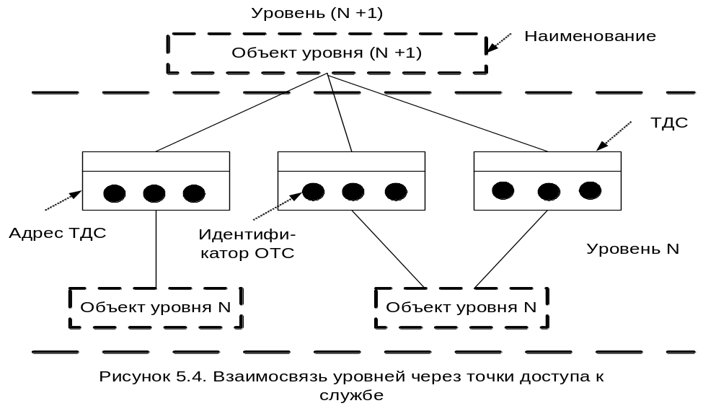
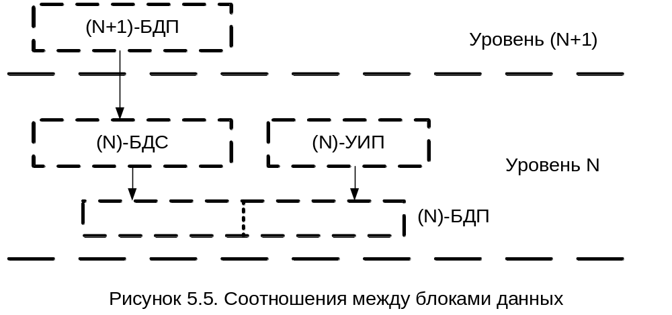

Рассмотрим функции всех семи уровней ВОС.
Прикладной (7)
Определения:
- Прикладной процесс – функции переработки информации на прикладном уровне;
- Прикладной объект – определенный аспект прикладного процесса, состоящий из элемента пользователя и элементов прикладной службы;
- Прикладная служба – совокупность средств, обеспечивающих предоставление услуг пользователям (приложениям), например, такая услуга как передача данных;
- Элемент прикладной службы – часть прикладного объекта, обеспечивающая услуги среды ВОС с использованием нижележащих служб;
- Элемент пользователя - часть прикладного процесса, в которой используются элементы прикладной службы, необходимые для выполнения процесса передачи информации, присущего данному прикладному процессу.

Назначение прикладного уровня и его функции
Прикладной уровень обеспечивает доступ к среде ВОС для прикладных процессов. Предоставляет услуги непосредственно приложению пользователя (рисунок 5.6). Обеспечивает семантическую обработку данных.
Прикладной уровень должен реализовать все те функции, которые необходимы для взаимодействия открытых систем. К ним относятся: управление системами, прикладными процессами и прикладным уровнем. Эти виды управления ориентированы на распределение ресурсов ВОС. Нижние уровни не дублируют эти функции.
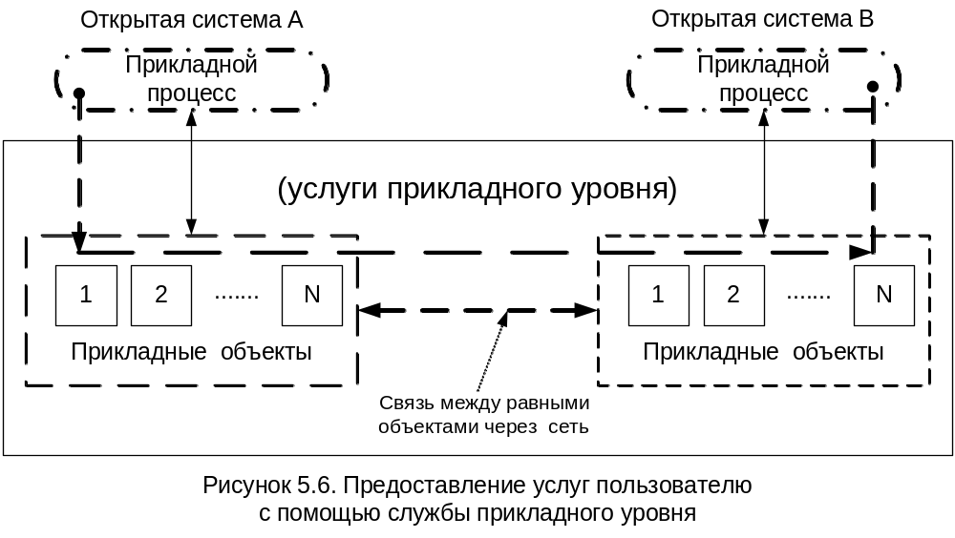

Когда приложение пользователя заказывает обмен с удаленным приложением, то на прикладном уровне активизируется процесс-инициатор. Этот процесс вызывает требуемый экземпляр прикладного объекта своей открытой системы и определяет его ответственность за установление соединения с экземпляром прикладного объекта ОС - получателя. Нижние уровни предоставляют услуги для реализации соединения прикладных объектов. Прикладные процессы могут взаимодействовать после установления соединения между двумя прикладными объектами двух разных ОС.
Услуги службы прикладного уровня
Для обмена информацией между прикладными процессами используются: прикладные объекты, прикладные протоколы и служба представлений. Прикладной уровень должен обеспечивать все службы ВОС, используемые прикладными процессами.
Прикладной объект содержит один элемент пользователя и набор элементов прикладной службы, которые могут вызывать друг друга, и (или) элементы службы представлений для выполнения нужных функций. Элементы пользователей в различных системах обмениваются друг с другом блоками данных прикладной службы.
Основная услуга прикладной службы – передача данных. Кроме этого, прикладная служба может предоставлять и другие услуги:
- идентификация партнеров (например, с помощью адресов, имен или описаний);
- определение текущей готовности партнеров, предполагающих начать взаимодействие;
- согласование механизма секретности;
- аутентификация партнеров, предполагающих начать взаимодействие;
- определение приемлемого качества обслуживания (например, времени ответа, определенного уровня ошибок);
- выбор дисциплины диалога, включающей процедуры инициализации и завершения.
Под идентификацией понимают: отождествление, приравнивание, уподобление.
Под аутентификацией партнеров понимают: подлинность, верность.

На прикладном уровне стандартизируется формат сообщения. В сообщение входит ТЕЛО (содержательная часть) и ЗАГОЛОВОК. ЗАГОЛОВОК может содержать разнообразную информацию, например, АДРЕС ПРОЦЕССА ПОЛУЧАТЕЛЯ, наименование службы, к которой относится адресуемый получатель. Характеристика служб информационно-вычислительных сетей (ИВС) и цифровых сетей с интеграцией служб (ISDN) дана в рекомендации ITU-T Х.400: а) ПД, б) телекс, в) факсимильная служба со скоростями 2,4-64 Кбит/с, г) видеотекс и др. На этом же уровне оформляются условия доставки информации:
- вид передаваемой информации,
- имя прикладного процесса получателя,
- время передачи.
К числу наиболее распространенных протоколов прикладного уровня относятся:
- FTP (File Transfer Protocol) – протокол передачи файлов;
- X.400 – протокол ITU-T международной электронной почты;
- Telnet – протокол эмуляции терминала, удаленный доступ к Internet;
- CMIP (Common Management Information Protocol) – общий протокол информации управления;
- SNMP (Simple Network Management Protocol) – простой протокол управления сетью;
- NFS (Network File System) – сетевая файловая система, набор протоколов на основе транспортного протокола UDP, позволяющий Unix-машинам, PC и ПК Macintosh совместно использовать файлы в локальной сети;
- FTAM (File Transfer Access and Management) – передача, доступ и управление файлами, удаленный сервис и протокол OSI для файлов.

Представительный (6)
Назначение и функции
Протокол уровня представления данных устанавливает правила конкретного представления данных, которые используются при формальной спецификации (конкретный синтаксис). Устанавливает правила представления данных, используемые при передаче между двумя ОС. Обеспечивает синтаксическую обработку данных (правила кодирования данных). Обеспечивает независимость прикладных объектов от используемого синтаксиса передаваемой информации.
Прикладные объекты могут использовать любой синтаксис. На представительном уровне выполняется преобразование определенной формы синтаксиса прикладного объекта в общий синтаксис, необходимый для связи с прикладным объектом другой ОС (Рекомендация ITU-T X.200). Преобразование синтаксиса информации прикладного уровня в синтаксис информации представительного уровня выполняется прозрачно для других ОС и не оказывает влияния на стандартизацию протоколов представительного уровня. На представительном уровне реализуются следующие функции:
- запрос установления сеанса;
- согласование синтаксиса;
- преобразование синтаксиса;
- передача данных;
- запрос завершения сеанса.
Представительный уровень использует три версии синтаксиса данных:
- синтаксис, используемый прикладным объектом–отправителем;
- синтаксис, используемый прикладным объектом−получателем;
- синтаксис передачи, используемый объектами представительного уровня.
Единого синтаксиса передачи в среде ВОС не существует. Перед началом передачи объект представительного уровня определяет синтаксис прикладного объекта и согласовывает синтаксис передачи с удаленным объектом представительного уровня.
Представительный уровень не выполняет мультиплексирование и демультиплексирование, то есть по одному соединению передается только один поток данных для обмена двух объектов прикладного уровня.
На каждом уровне используется собственная уникальная адресация объектов. Между представительными и сеансовыми адресами устанавливается взаимно однозначное соответствие.
Услуги службы представления:
- выбор синтаксиса;
- преобразование синтаксиса.
На уровне представления используется протокол DNS (Domain Name System) – служба имен доменов (механизм, используемый в Internet и устанавливающий соответствие между числовыми IP-адресами и текстовыми именами).
Сеансовый (5)
Назначение и функции
1. Сеансовый уровень устанавливает сеансовые соединения между двумя представительными объектами. Сеансовые соединения устанавливаются и разъединяются либо представительными, либо сеансовыми объектами. Представительный объект может запросить и поддерживать несколько сеансовых соединений одновременно.
2. Обеспечивает передачу данных.
3. Организует и синхронизирует диалог между взаимодействующими представительными объектами, управляет информационным обменом.
4. Поддерживает диалог между представительными объектами даже при потере данных на транспортном уровне (путем повторного установления транспортного соединения).
5. Обеспечивает повторное установление соединения, разрушенного на транспортном уровне.
- Оповещает объекты представительного уровня об особых ситуациях.
- Обеспечивает управление сеансовым уровнем (активация, контроль ошибок).
В каждый момент времени существует взаимно однозначное соответствие между сеансовыми и транспортными соединениями. Для этого сеансовые БДС должны отображаться в сеансовые БДП, а последние – в транспортные БДС. Время жизни этих соединений может отличаться. Возможны, например, такие варианты соответствия, когда времена жизни соединений отличаются:
а) транспортное соединение поддерживает несколько последовательных сеансовых соединений (рисунок 5.7, а);
б) несколько последовательных транспортных соединений поддерживают одно сеансовое соединение (рисунок 5.7, б).
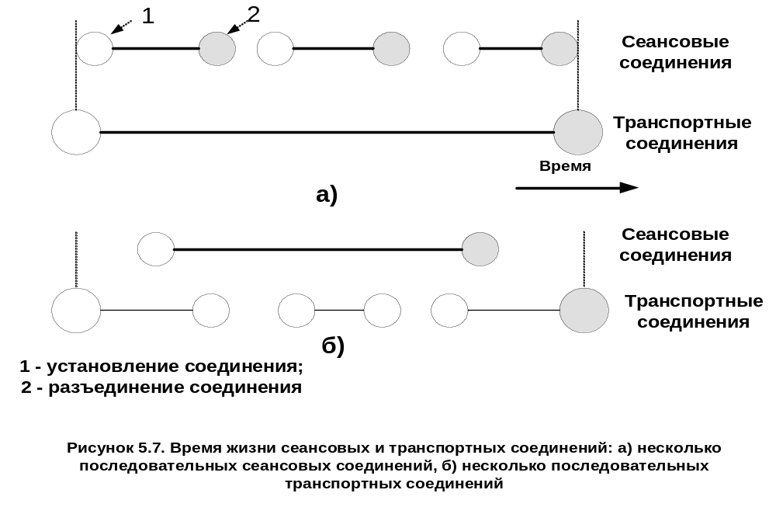

Услуги сеансовой службы:
- управление взаимодействием;
- дуплексное взаимодействие;
- полудуплексное взаимодействие;
- симплексное взаимодействие;
- синхронизация сеансового соединения;
- оповещение об особых состояниях;
- обмен обычными данными;
- обмен срочными данными.
Под срочными данными понимают ограниченность максимального размера сеансовых БДС.
Транспортный (4)
Назначение и функции
1. Транспортный уровень обеспечивает прозрачную, надежную и эффективную (в соответствии с принятым набором критериев) передачу данных между объектами сеансового уровня.
2. Протокол транспортного уровня, как и протоколы более высоких уровней, функционирует в среде ВОС только между оконечными открытыми системами (рисунок 5.8).
- Обеспечивает установление и разъединение транспортных соединений;
- Обеспечивает отображение транспортного адреса в сетевой адрес;
- Обеспечивает мультиплексирование транспортных соединений в сетевые соединения и выделение транспортных соединений из сетевых соединений;
- Обеспечивает управление упорядоченностью сегментов одного БДС и разных БДС для каждого соединения «из конца в конец»;
- Обеспечивает обнаружение и исправление ошибок, контроль качества обслуживания при передаче данных по соединению;
- Обеспечивает сегментацию и сборку БДС;
- Обеспечивает управление потоком для каждого соединения «из конца в конец».
Транспортный уровень предоставляет услугу передачи данных «из конца в конец» (без ретрансляции − рисунок 5.8). Поэтому он должен отображать транспортные адреса в сетевые адреса. Сетевым адресом идентифицируется оконечный объект транспортного уровня (рисунок 5.9).
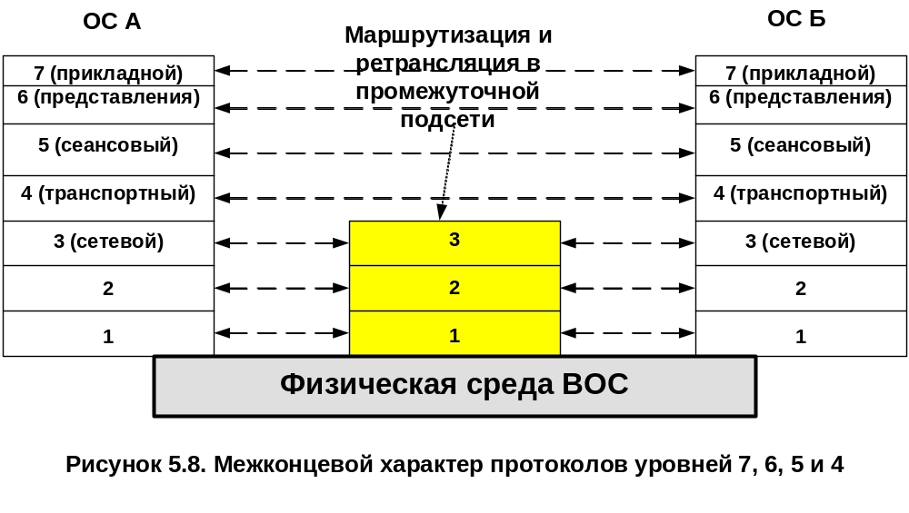
Функции транспортного уровня в фазе установления соединения:
- выбор сетевого соединения с учетом требуемого качества обслуживания;
- выбор оптимального размера транспортного БДП;
- отображение транспортных адресов в сетевые адреса;
- идентификация различных транспортных соединений между одной и той же парой ТДС;
- передача данных, предназначенных для установления соединения.
Функции транспортного уровня в фазе передачи данных: доставка сеансовым объектам-получателям транспортных БДС по транспортному соединению (рисунок 5.10).
Функции транспортного уровня в фазе разъединения:
- оповещение о причине разъединения;
- идентификация разъединяемого соединения;
- передача данных, предназначенных для разъединения.
Услуги службы транспортного уровня:
- установление транспортного соединения;
- передача данных;
- разъединение транспортного соединения.
Транспортные соединения устанавливаются между сеансовыми объектами, которые идентифицируются транспортными адресами.
Транспортная служба удовлетворяет требованиям качества услуги, которые заявлены объектом сеансового уровня (пропускная способность, транзитная задержка, время установления соединения, вероятность ошибки и др.). В тех случаях, когда после установления соединения требуемое качество обслуживания не может быть обеспечено, транспортное соединение разъединяется, и объекты сеансового уровня оповещаются об этом.
Одна и та же пара транспортных адресов может использоваться для установления нескольких транспортных соединений. Для того, чтобы различить эти соединения, объекты сеансового уровня используют идентификаторы оконечных точек транспортного соединения.

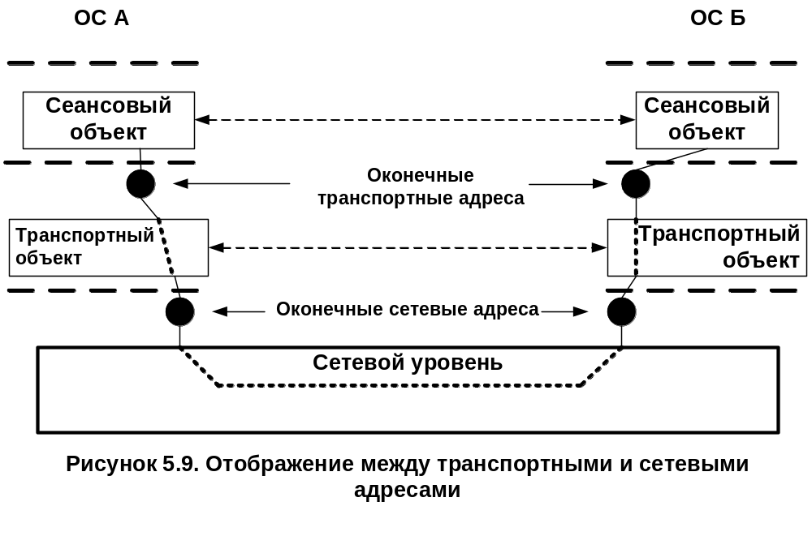

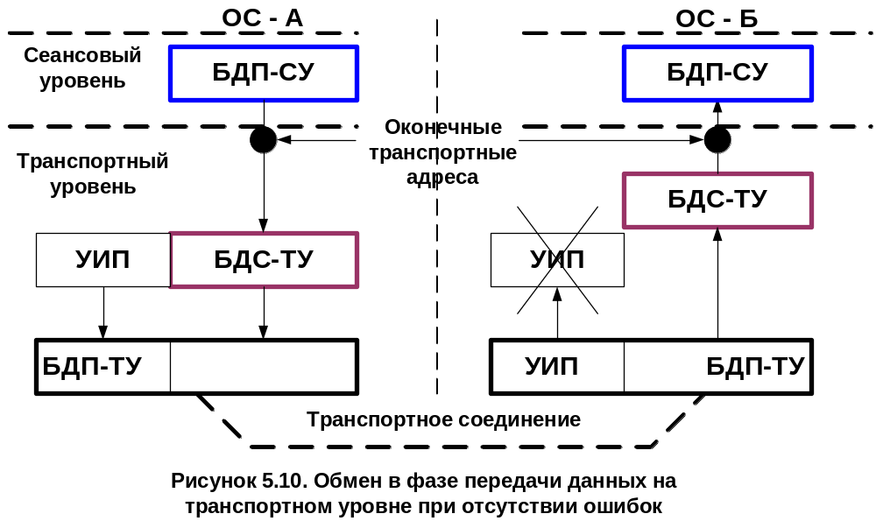

Транспортная служба обеспечивает передачу БДС двух видов:
- БДС произвольной длины;
- БДС ограниченной длины (срочные данные).
Блоки данных произвольной длины сегментируются и передаются прозрачно и упорядоченно от одной ТДС до другой. Срочные транспортные БДС, то есть блоки данных ограниченной длины, передаются без сегментации.
Наиболее распространенные протоколы транспортного уровня включают:
- TCP – Transport Control Protocol (протокол управления передачей);
- SPX – Sequenced Packet Exchange (упорядоченный обмен пакетами);
- TP4 - Transport Protocol 4 (протокол передачи класса 4).

Сетевой (3)

Назначение и функции
- Установление, поддержание и разъединение сетевых соединений между ОС.
- Маршрутизация в процессе установления соединения и ретрансляция сетевых БДС во время существования соединения.
- Обмен между транспортными объектами сетевыми БДС по сетевым соединениям.
- Мультиплексирование сетевых соединений.
- Сегментация БДП транспортного уровня и сборка сегментов в один БДП для передачи на транспортный уровень.
- Обнаружение и исправление ошибок при обмене сетевыми БДС.
- Упорядочение сетевых БДС.
- Выбор службы (согласование качества обслуживания в различных оконечных точках сетевого соединения).
- Управление сетевым уровнем.
Сеть (подсеть) – это одна промежуточная система (или набор нескольких промежуточных систем), выполняющая функции ретрансляции, через которую открытые системы могут устанавливать сетевые соединения.
Сетевое соединение – это маршрут передачи через сеть, используемый сетевыми объектами.
Для обмена двух оконечных систем может использоваться несколько подсетей. В этом случае функции маршрутизации и ретрансляции в подсетях и межсетевой маршрутизации могут выполняться независимо (рисунок 5.11).
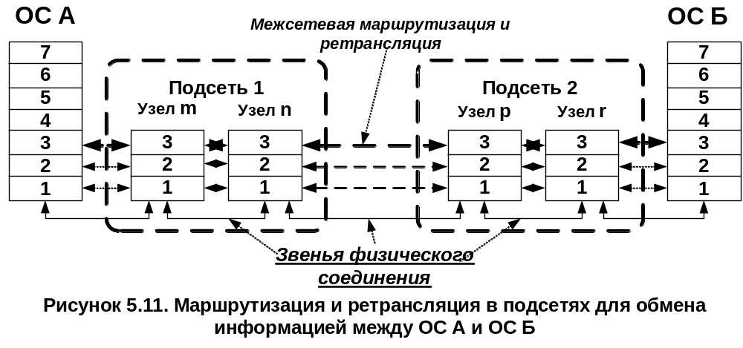

Сетевой уровень обеспечивает согласование качества обслуживания в различных оконечных точках сетевого соединения для учета возможностей подсетей, участвующих в маршрутизации и ретрансляции (это соответствует функции выбора службы). Результирующее качество обслуживания определяется качеством, которое обеспечивает подсеть с самыми плохими характеристиками.
Услуги службы сетевого уровня:
- обеспечение независимости обмена на верхних уровнях от используемых физических сред;
- использование сетевых адресов для идентификации транспортных объектов;
- установление двухточечных сетевых соединений;
- повторное установление соединения;
- разъединение сетевых соединений;
- выделение идентификаторов оконечных точек сетевого соединения;
- прозрачная передача сетевых БДС любого размера;
- упорядоченная доставка сетевых БДС;
- обеспечение требуемого качества обслуживания;
- уведомление транспортного уровня об ошибках;
- управление потоком сетевых БДС;
- передача срочных сетевых БДС ограниченного размера (необязательная услуга).
Необязательные услуги пользователь должен запрашивать специально, а поставщик сетевой службы – предоставить их или отказать.
Наиболее часто на сетевом уровне используются протоколы:
- IP – протокол Internet;
- IPX – Internetwork Packet Exchange (протокол межсетевого обмена);
- X.25 (рекомендации ITU, определяющие стандарты для коммуникационных протоколов доступа к сетям с коммутацией пакетов (packet data networks));
- CLNP – Connectionless Network Protocol (протокол сетевого обслуживания без установления соединения, протокол OSI, представляет в OSI эквивалент протокола IP).

Уровень звена данных (2)
Назначение и функции
- Реализация процедур установления, поддержания и разъединения звеньевых соединений между сетевыми объектами.
- Управление передачей звеньевых БДС.
- Обнаружение и, возможно, исправление ошибок, возникающих на физическом уровне.
- Взаимно однозначное отображение звеньевых БДС в звеньевые БДП.
- Кадровая синхронизация (фазирование).
- Управление потоком кадров.
- Управление звеньевым уровнем.
Услуги службы уровня звена данных:
- коммутируемые соединения;
- формирование звеньевых БДС, размер которых зависит от уровня ошибок на физическом уровне и возможностей их обнаружения;
- идентификация оконечных точек звеньевого соединения;
- упорядоченная доставка звеньевых БДС;
- уведомление объектов сетевого уровня об ошибках;
- управление потоком;
- обеспечение качества обслуживания, требуемого верхними уровнями.
Наиболее часто на уровне звена данных используются протоколы:
- HDLC – High-Level Data Link Control (процедура управления звеном данных верхнего уровня для последовательных соединений);
- IEEE 802.2 – Управление логическим звеном (LLC), обеспечивает управление доступом к среде передачи (MAC);
- Ethernet (IEEE 802.3) – локальная сеть на основе протокола CSMA/CD;
- Token Ring (IEEE 802.5) – кольцеобразная локальная вычислительная сеть с передачей маркера, разработанная фирмой IBM и работающая со скоростью 4 Мбит/с;
- X.25 (функции уровня звена данных) – интерфейс между оконечным оборудованием данных (DTE) и аппаратурой окончания канала данных (DCE) для оконечных установок, работающих в пакетном режиме и подключенных к сетям данных общего пользования.
- Frame relay (ретрансляция кадров) – высокоскоростная технология передачи кадров, включающая деление данных передающим устройством на кадры переменной длины (каждый кадр содержит заголовок с идентификатором логического соединения), передачу кадров цифровым устройством с использованием собственного виртуального канала и сборку блока данных на приемном конце);
- PPP (Point-to-Point Protocol) – протокол передачи от точки к точке, протокол двухточечного соединения (набор протоколов кадрирования и аутентификации, являющихся частью сервиса удаленного доступа RAS (Remote Access Service) системы Windows NT; связывает конфигурационные параметры многочисленных уровней модели OSI).
Физический (1)
Физический канал – это путь в физической среде ВОС между двумя физическими объектами вместе со средствами для передачи последовательности битов. Физические объекты связаны посредством физической среды.
Назначение и функции:
- установление, поддержание и разъединение физических соединений с заданными механическими, электрическими и функциональными характеристиками;
- прозрачная передача потока битов между объектами второго уровня;
- ретрансляция потока бит в случае соединения нескольких каналов;
- синхронная (или асинхронная) передача физических БДС (одного или нескольких бит);
- управление уровнем;
- оповещение объектов второго уровня о неисправности физического уровня;
- определение параметров качества предоставляемых услуг.
Услуги службы физического уровня:
- физические соединения;
- физические БДС;
- оконечные точки физического уровня;
- идентификация физического канала;
- упорядочение битов потока;
- уведомление об отказах;
- контроль параметров качества обслуживания.
Управление взаимным соединением физических каналов возлагается на уровень звена данных.
Блок данных службы физического уровня состоит из одного бита при последовательной передаче и из m бит при параллельной передаче.
Физические соединения могут допускать дуплексную или полудуплексную передачу потока бит.
Физические соединения могут быть двухточечными или многоточечными.
Физический уровень обеспечивает доставку битов в том же порядке, в каком они поступили от уровня звена данных.
К числу наиболее распространенных спецификаций физического уровня относятся:
- EIA-RS-232-C, ITU-T V.24/V.28 - механические/электрические характеристики не сбалансированного последовательного интерфейса;
- EIA-RS-422/449, ITU-T V.10 - механические, электрические и оптические характеристики сбалансированного последовательного интерфейса;
- IEEE 802.3 CSMA/CD (Ethernet). Передача данных и обмен информацией между системами. Локальные и региональные вычислительные сети. Часть 3. Коллективный доступ с опознанием несущей и обнаружением конфликтов (CSMA/CD). Метод доступа и спецификации физического уровня;
- IEEE 802.5 Token Ring. Передача данных и обмен информацией между системами. Локальные и региональные вычислительные сети. Часть 5. Метод доступа к кольцу с передачей маркера и спецификации физического уровня;
- I.430 – Основной интерфейс «пользователь – сеть» N-ISDN. Спецификация уровня 1;
- I.431 – Интерфейс «пользователь сеть» на первичной скорости. Спецификация уровня 1;
- SDH – Synchronous Digital Hierarchy (синхронная цифровая иерархия);
- PDH – Plesiochronous Digital Hierarchy (плезиохронная цифровая иерархия);
- FR – Frame Relay (физический уровень). Метод ретрансляции кадров, определенный стандартами ITU-T, ANSI и Frame Relay Forum;
- DSL – Digital Subscriber Line (цифровая абонентская линия).

Стандарты
Основой, обеспечивающей реализацию ОС, служит совокупность стандартов. С помощью этих стандартов унифицируется взаимодействие аппаратуры и всех компонентов программной среды:
- языков программирования;
- средств, обеспечивающих ввод-вывод;
- графических интерфейсов;
- систем управления базами данных;
- протоколов передачи данных в сетях.
В результате сотрудничества многих национальных и международных организаций был определен набор стандартов, учитывающих различные аспекты открытых систем.
Поставщики и пользователи получают значительные выгоды при применении систем и сетей ВОС. Выгоды могут быть получены благодаря следующим мерам:
- принятию эффективных взаимоувязанных сетевых решений, обеспечивающих экономию затрат и предоставляющих более широкие возможности обмена данными;
- минимизации затрат на дополнительные разработки соответствующего сетевого программного обеспечения;
- созданию конкурентоспособного рынка изделий на всемирной основе.
Эти выгоды могут быть реализованы через правительственные (государственные) профили ВОС. Под профилем понимают один стандарт или совокупность нескольких базовых стандартов, необходимых для решения конкретной прикладной задачи в конкретной сети. Базовый стандарт – это международный стандарт ISO/IEC или рекомендация ITU-T.
При использовании изделий ВОС различные сети можно взаимно связывать, а различные центры контроля и управления сетями − объединять на одном уровне управления. Это упрощает управление конфигурацией системы и существенно облегчает процесс выбора услуг.

Понятия о стандартах и профилях
Напомним понятия профиля (Profile) и базового стандарта (Base Standard). Профиль – взаимоувязанная упорядоченная совокупность базовых стандартов, ориентированная на выполнение определенной прикладной, коммуникационной функции или на построение конкретной системы.
Базовый стандарт – любой стандарт (ISO/IEC, Рекомендация ITU-T), используемый для построения профиля.
Стандарты ВОС разрабатываются комитетами ISO и IEC (Международная электротехническая комиссия). Официальным участником одной из этих комиссий является Госстандарт РФ. Организации ISO и IEC координируют свои разработки с ITU-T. Окончательные документы ISO и IEC получают статус стандарта или технического отчета (Technical Report, TR). Технический отчет представляет собой руководящие материалы и не содержит требований.
Разработка стандарта разделена на этапы:
- предложение по новой теме работы;
- рабочий проект (Working Draft, WD);
- проект комитета (Committee Draft, CD);
- проект международного стандарта (Draft International Standard, DIS);
- международный стандарт (International Standard, IS).
Процедура работы с документами такова. На каждом этапе документ рассылается всем участникам с целью критики. После обработки замечаний участников документ рассылается для голосования. Для перехода к следующему этапу документ должны одобрить не менее 75% участников, имеющих право голоса. Использование такого демократического процесса принятия решений не способствует сокращению времени разработки новых стандартов.
Международные организации стандартизации разрабатывают также специализированные комбинации OSI-совместимых протоколов, называемых профилями (наборами) протоколов.
Архитектура IMS
Принцип, на котором строится концепция IMS, состоит в том, что доставка любой услуги никаким образом не соотносится с коммуникационной инфраструктурой (за исключением ограничений по пропускной способности). Воплощением этого принципа является многоуровневый подход, используемый при построении IMS. Он позволяет реализовать независимый от технологии доступа открытый механизм доставки услуг, который дает возможность задействовать в сети приложения сторонних поставщиков услуг.
Один из двух основных логических блоков IMS (рисунок 5.1) – блок управления сеансами связи (Call Session Control Function – CSCF), или SIP-серверы. Их основная задача – обработка SIP-запросов с целью организации сеансов мультимедиасвязи между пользователями. Они “следят” за выполнением правил безопасности и выделением необходимых ресурсов для предоставления различных услуг. В задачи CSCF входит управление другими сетевыми элементами для надлежащего обслуживания пользователей (медиашлюзами, пограничными устройствами и т. п.). Логически серверы управления сеансами связи делятся на три группы: Serving-CSCF (S-CSCF), Proxy-CSCF (P-CSCF) и Interrogating-CSCF (I-CSCF).
Второй по важности блок IMS – это абонентская база данных (Home Subscriber Server — HSS). В первом приближении HSS можно сравнить с используемым в сотовых сетях регистром HLR, в котором хранится информация об активных абонентах и их местонахождении. Однако функции HSS значительно шире. Это база данных с информацией не только по абонентам мобильных сетей, но и по абонентам сетей фиксированной связи (как уже отмечено выше, для IMS неважно, каким способом подключен абонент). В ней хранится информация о разнообразных предпочтениях абонента, например, по переадресации и фильтрации вызовов, оповещении и сообщениях голосовой почты, персональная адресная книга (buddy list) для рассылки сообщений и организации конференций. Также на сервере HSS есть все необходимые данные для учета доступности/статуса (presence) и местонахождения (location) абонента. Вместо устаревшего протокола Radius для взаимодействия между HSS и серверами CSCF используется протокол Diameter, стандартизованный организацией IETF. Помимо других усовершенствований, в Diameter предусмотрена поддержка функции тарификации, в том числе и для оказания популярных услуг с предоплатой (prepaid).

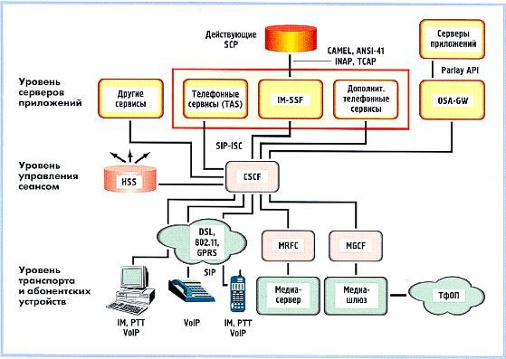
Рисунок 5.1 – Упрощенная схема архитектуры IMS

На схеме также показаны еще два важных элемента архитектуры IMS: отвечающие за управление медиашлюзами (Breakout Gateway Control Function – BGCF, или Media Gateway Control Function – MGCF) и обработку медиапотоков (Media Resource Function – MRF). Если к сеансу связи надо подключить абонента, находящегося в сети с коммутациией каналов (сеть сотовой связи или ТфОП), блок BGCF/MGCF обеспечивает доведение до нее соответствующей сигнальной информации. При необходимости он преобразует сигнальные сообщения из формата SIP в формат ISUP. Подобная функциональность типична для коммутаторов softswitch, но в архитектуре IMS она выделена в отдельный логический элемент.
Системы MRF обеспечивают обработку медиапотоков, передаваемых между серверами приложений и конечными устройствами. Их функции – проигрывание различных голосовых сообщений, транскодирование информационных потоков, “смешивание” речевых/видеопотоков в конференцию и т. п. На предоставленной упрощенной схеме показаны только основные элементы IMS (рисунок 5. 1).
Сервисная архитектура представляет собой набор логических функций, которые можно разделить на три уровня: уровень абонентских устройств и шлюзов, уровень управления сеансами и уровень приложений.

Уровень абонентских устройств и транспорта
На этом уровне инициируется и терминируется сигнализация SIP, необходимая для установления сеансов и предоставления базовых услуг, таких как преобразование речи из аналоговой или цифровой формы в IP-пакеты с использованием протокола RTP (Realtime Transport Protocol). На этом уровне функционируют медиашлюзы, преобразующие базовые потоки VoIP в телефонный формат TDM. Медиасервер предоставляет различные медиасервисы, в том числе конференц-связь, воспроизведение оповещений, сбор тоновых сигналов, распознавание речи, синтез речи и т.п. Ресурсы медиасервера доступны всем приложениям, т.е. любое приложение (голосовая почта, бесплатный номер 800, интерактивные VXML-сервисы и т.д.), которому необходимо воспроизвести оповещение или получить цифры набранного номера, может использовать общий сервер. Медиасерверы также поддерживают и нетелефонные функции, например, тиражирование голосовых потоков для оказания сервиса мгновенной многоточечной связи (PTT). При использовании для различных сервисов общего пула медиасерверов отпадает необходимость в планировании и инжиниринге медиаресурсов для каждого отдельного приложения.

Уровень управления вызовами и сеансами
На этом уровне располагается функция управления вызовами и сеансами CSCF (Call Session Control Function), которая регистрирует абонентские устройства и направляет сигнальные сообщения протокола SIP к соответствующим серверам приложений. Функция CSCF взаимодействует с уровнем транспорта и доступа для обеспечения качества обслуживания по всем сервисам. Уровень управления вызовами и сеансами включает сервер абонентских данных HSS (Home Subscriber Server), где централизованно хранятся уникальные сервисные профили всех абонентов. Профиль содержит текущую регистрационную информацию (например, IP-адрес), данные роуминга, данные по телефонным услугам (например, номер переадресации), данные по обмену мгновенными сообщениями (список абонентов), параметры голосовой почты (например, приветствия) и т.д. Централизованное хранение позволяет различным приложениям использовать эти данные для создания персональных справочников, информации о присутствии в сети абонентов различных категорий, а также совмещенных услуг. Централизация также существенно упрощает администрирование пользовательских данных и гарантирует однородное представление активных абонентов по всем сервисам.
На уровне управления вызовами и сеансами также располагается функция управления медиашлюзами MGCF (Media Gateway Control Function), которая обеспечивает взаимодействие сигнализации SIP с сигнализацией других медиашлюзов (например, H.248). Функция MGCF управляет распределением сеансов по множеству медиашлюзов, для медиасерверов это выполняется функцией MSFC (Media Server Function Control).

Уровень серверов приложений
Этот уровень содержит серверы приложений, которые обеспечивают обслуживание конечных пользователей. Архитектура IMS и сигнализация SIP обеспечивают достаточную гибкость для поддержки разнообразных телефонных и других серверов приложений. Так, разработаны стандарты SIP для сервисов телефонии и сервисов IM.
Верхний уровень эталонной архитектуры IMS содержит набор серверов приложений, которые, в принципе, не являются элементами IMS. Эти элементы верхней плоскости включают в свой состав как мультимедийные IP-приложения, базирующиеся на протоколе SIP, так и приложения, реализуемые в мобильных сетях на базе виртуальной домашней среды.
Архитектура приложений IMS достаточно сложна, но ключевым моментом здесь является высокая гибкость при создании новых и интеграции с традиционными приложениями. Например, среда пересылки сообщений может интегрировать традиционные свойства телефонного вызова, например обратный вызов и ожидание вызова, с вызовом Интернет. Чтобы сделать это, архитектура IMS позволяет запустить множество услуг и управлять транзакциями между ними.
—SCIM (Service Capability Interaction Manager) — обеспечивает управление взаимодействием плоскости приложений и ядра IMS;
—SIP AS (SIP Application Server) — сервер приложений, служащий для выполнения услуг, базирующихся на протоколе SIP Ожидается, что все новые услуги в IMS будут находиться именно в сервере SIP AS;
—OSA-SCS (Open Service Access — Service Capability Server) — сервер возможных услуг, который обеспечивает интерфейс к услугам, базирующимся на открытом доступе услугам (OSA — Open Service Access).
—IM-SSF (IP Multimedia — Service Switching Function) — сервер коммутации услуги, служит для соединения подсистемы IMS с услугами в системе приспособленных к пользователю приложений для улучшения логики мобильной сети (CAMEL — Customized Applications for Mobile network Enhanced Logic).
—TAS (Telephony Application Server) — сервер телефонных приложений принимает и обрабатывает сообщения протокола SIP, a также определяет, каким образом должен быть инициирован исходящий вызов. Сервисная логика TAS обеспечивает базовые сервисы обработки вызовов, включая анализ цифр, маршрутизацию, установление, ожидание и перенаправление вызовов, конференц-связь и т.д.
HSS (Home Subscriber Server) — сервер домашних абонентов — аналогичен элементу сетей GSM — серверу HLR (Home Location Register) — является базой пользовательских данных. Сервер HSS обеспечивает открытый доступ в режиме чтения/записи к индивидуальным данным пользователя, связанным с услугами. Доступ осуществляется из различных точек окончания — таких как телефон, приложения Web и SMS, телевизионные приставки типа set-top box и т. д.

